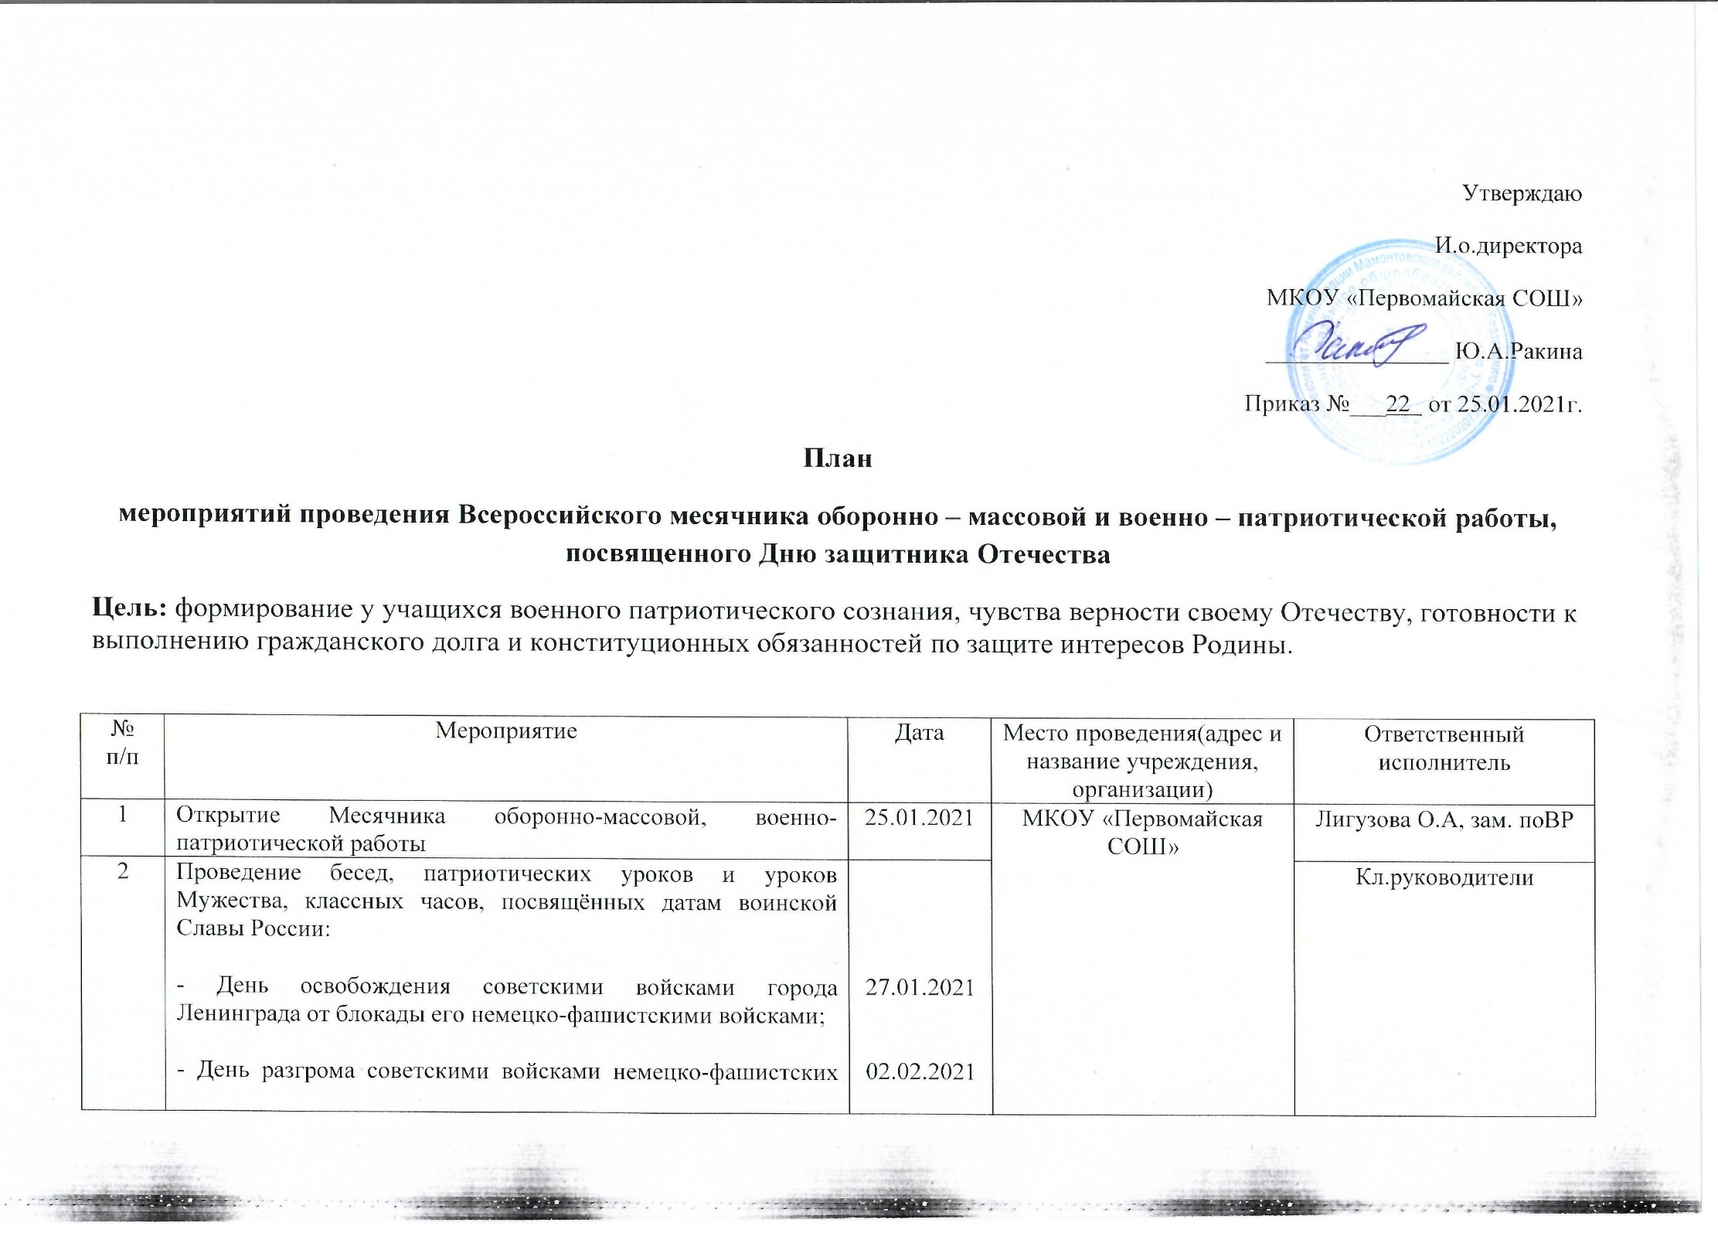

 | войск в Сталинградской битве;  - День памяти воинов-интернационалистов | 15.02.2021 |  | Кл.руководители
3 | Конкурс рисунков «Есть такая профессия – Родину защищать» | 16.02.2021 |  | Уч.изо
4 | Спортивные мероприятия «Вперед, мальчишки!» | 18.02.2021 |  | Зам.по ВР, учитель физкультуры
5 | Спортивно-развлекательная программа «Нам скоро в Армии служить!» | 19.02.2021 |  | Зам.по ВР, учитель физкультуры
6 | Проведение уроков мужества, посвящённых дню Защитника Отечества «В жизни всегда есть место подвигу». | В течение месяца |  | Кл.руководители
7 | Участие команды школы в окружном мероприятии |  |  | Зам. по ВР
8 | Конкурс чтецов по теме «Защитники земли». | 15.02.2021 |  | Джулинская О.С.,шк.библиотекарь
9 | Оформление фотовыставки «Мой папа солдат».(5-10) | 16.02.2021 |  | Ракина Ю.А.
10 | Книжная выставка:  _ «Сталинградская битва»  - «Ты – Российской армии солдат» | 02.02.2021  15.02.2021 |  | Джулинская О.С.,шк.библиотекарь
11 | Выставка творческих работ «Я и папа- изобретатели»(1-4) | 15.02.-23.02.2021 |  | Ушко Н.В.
12 | Линейка, посвященная закрытию месячника военно-патриотической работы , награждение победителей и активных участников. | 24.02.2021 |  | Зам. по ВР

